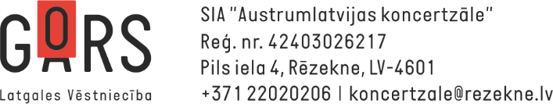

Rēzeknē, 2017. gada 25. maijā

Paziņojums par pieņemto lēmumu nedzīvojamo telpu nomas tiesību izsolē

1.Pasūtītāja nosaukums: SIA „AUSTRUMLATVIJAS KONCERTZĀLE”
Adrese: Pils iela 4, Rēzekne, Latvija, LV- 4600
Tālrunis: 28677549
3. Izsoles priekšmets: nedzīvojamo telpu nomas tiesību izsoles radiostacijas biroja vajadzībām un radio programmu apraidei
4.Saņemto piedāvājumu skaits: 1
5.Pieņemtais lēmums:
2017. gada 24. maija Izsoles vērtēšanas komisijas sēdē tika konstatēts, ka izsolei ir iesniegts viens pieteikums, taču šis pieteikums neatbilst Izsoles noteikumos pretendenta pieteikumam noteiktajām prasībām.
Saskaņā ar izsoles noteikumu 7.1.2. punktu, kurā teikts, ka izsole atzīstama par nenotikušu, ja nav iesniegti visi šajos noteikumos pieprasītie dokumenti, Izsoles vērtēšanas komisija pieņēma lēmumu izsoli atzīt par nenotikušu.

6. Lēmuma pieņemšanas datums: 24.05.2017.

Izsoles vērtēšanas komisijas priekšsēdētājs
A. Adrickis

